Минимальные баллы ЕГЭ 2020 по всем предметам

Первичный балл
Это суммарный результат, получаемый после полной проверки экзаменационной работы
Для первичного результата выделяют:
максимальный балл – максимум, который может получить экзаменуемый после проверки всех блоков работы;
минимальный балл – результат, который дает право на получение аттестата (но не гарантирует поступление в ВУЗ).
Предлагаем ознакомиться с таблицей, в которой приведены максимальные и минимальные баллы по всем предметам ЕГЭ, актуальные для 2019-2020 учебного года.
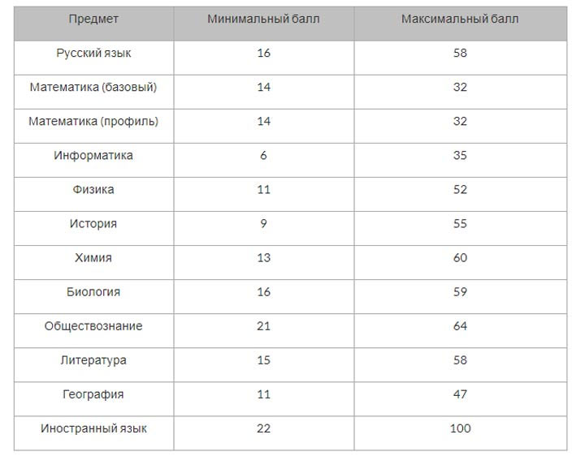

Тестовые баллы

После подсчета первичного результата эксперты переводят его в тестовый балл. Максимальный результат для всех предметов ЕГЭ 2020 – 100 баллов. Полная градация представлена в таблицах. Обратите внимание! Цветом выделены минимальные и аттестационные баллы, достаточные в 2020 году для положительного результата ГЕЭ – по обязательным предметам они отличаются, а по всем дисциплинам на выбор совпадают.... Подробнее: https://2020-god.com/minimalnye-bally-ege-2020-po-vsem-predmetam/

